PTSD.cocah资料信息

1.什么是PTSD？
创伤后压力心理障碍症（Post-traumatic stress disorder；PTSD）指人在遭遇或对抗重大压力后，其心理状态产生失调并留下后遗症。这些遭遇包括生命遭到威胁、严重物理性伤害、身体或心灵上的胁迫。有时候被称之为创伤后压力反应（post-traumatic stress reaction）以强调这个现象乃经验创伤后所产生之合理结果，而非病患心理状态原本就有问题。 又译为创伤后压力症、创伤后压力综合症、创伤后精神紧张性障碍、重大打击后遗症。
PTSD的主要症状包括恶梦、性格大变、情感解离、麻木感（情感上的禁欲或疏创伤后压力心理障碍症离感）、失眠、逃避会引发创伤回忆的事物、易怒、过度警觉、失忆和易受惊吓。

什么是PTSD.coach?
PTSD.coach这款手机应用软件主要针对创伤后应激障碍而研发，研究表明虽然大多数人在经历创伤性事件后都会出现程度不等的症状，研究表明只有部分人最终成为PTSD患者，因此及时的提供心理援助，可以很好的预防和杜绝PTSD。该软件为用户提供了对创伤后应激障碍知识的普及、信息专业护理、创伤后应激障碍的自我评估、找到支持的机会和工具,可以帮助用户管理日常生活的压力和创伤后应激障碍，避免用户成为PTSD患者。软件提供的服务包括放松技巧、积极的自我暗、愤怒管理和其他常见自助策略，用户还可以根据他们的喜好，整合自己的联系人、照片、和音乐。这个程序可以帮助那些需要帮助的人以及对这方面感兴趣的人。

3.PTSD.coach结构功能图及操作页面图

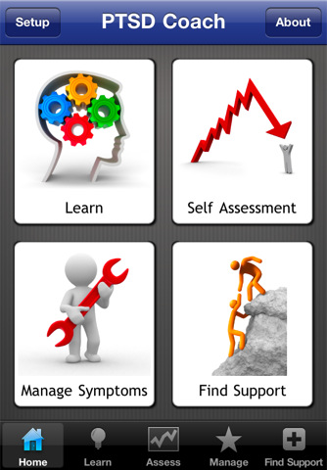
图 1 主页图
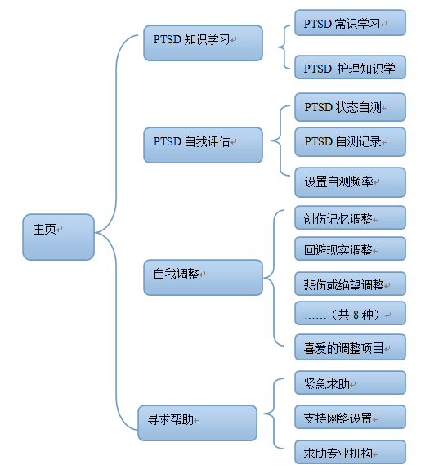
图 2 结构功能图

PTSD.coach具体功能介绍
1）PTSD.coach设计原理
创伤后应激是一个持续的的心理状态，个体在遭受重大创伤后，其身心健康收到严重危害，大部分个体在受到创伤后能够自己痊愈，只有少数个体可能发展成为PTSD。目前国际上广泛的标准之一是创伤后其心理困扰持续一个月以上，因此这段时间也是对心理危机干预的重要时间。PTSD.coach首先运用专业的PTSD主要运用系统脱敏疗法，模拟心理咨询师帮助个体运用肌肉，肢体，和呼吸的渐进放松法调解情绪上、身体上、和心理上对于这些创伤性记忆的反应，避免危机恶化（系统脱敏疗法是目前被认可的一种预防和治疗PTSD的心理治疗方法）。
- PTSD.coach的特点
①页面简洁、操作简单、随时运用，有利于个体的掌握和使用；
②知识丰富：该软件提供了丰富的PTSD知识，包括PTSD的治疗康复知识，有利于个体对PTSD的认识，从心理上战胜PTSD；
③辅导方案全面：该软件首先提供了PTSD测量功能，个体可以实时进行心理状态测量，同时软件自身自带多种干预方案供个体选择；
④开放式系统：该软件最后一个模块提供了大量社会求助方式，可以在危机出现时给个体提供更专业的帮助。
- PTSD的不足以及完善
①该软件在自我心理调整模块中，没有记录功能，不利于数据的保存分析；
②心理状态评估主要采用主观判断，没有客观判断标准，比如血压。心跳数据；
③可以结合手机优势，开发音乐放松训练，补充治疗手段。

